**Báo cáo phân tích sơ bộ**

**Đề tài: Hệ thống quản lý đặt phòng khách sạn**

1. **Giới thiệu**

Khách sạn Hòa Bình là một khách sạn 3 sao lớn ở Hà Nội, hiện tại với quy mô đang dần mở rộng, ks Hòa Bình có nhu cầu đặt hàng một hệ thống quản lý đặt phòng có thể đáp ứng được quy trình nghiệp vụ khách sạn một cách đa dạng, linh hoạt, đặc biệt là 2 chức năng quan trọng là quản lý phòng khách sạn và lập báo cáo thống kê cần được hoàn thiện riêng theo yêu cầu từ phía khách sạn.

1. **Phân tích sơ bộ**
2. **Nghiệp vụ đề xuất**
3. **Đặt phòng – trả phòng**

Ngoài cách thức đến trực tiếp khách sạn để đặt phòng, tùy vào diện khách hàng, Khách sạn đưa ra 2 phương thức đặt hàng là qua điện thoại, và đặt hàng qua các hệ thống agoda, booking, tripadvisor.

Bộ phận lễ tân tiếp nhận nhu cầu của khách hàng và kiểm tra phòng trống qua hệ thống. Nếu còn phòng, lễ tân sẽ làm thủ tục tiếp nhận thông tin cá nhân khách hàng, nhập vào hệ thống (tự động nếu đặt qua ứng dụng), khách hàng có nghĩa vụ thanh toán đặt cọc nếu không phải là “khách quen” (diện khách hàng được khách sạn ưu đãi).

Khách hàng đã đặt phòng thì cần trình các loại giấy tờ tùy thân, thông tin cá nhân để làm thủ tục nhận phòng.

1. **Quản lý khách hàng**

Khách sạn đưa ra hai loại khách hàng là khách thường và khách quen. Tùy theo mỗi loại khách mà nhân viên lễ tân sắp xếp khách vào các mức giá, và khuyến mại phù hợp. Khách quen sẽ không cần rang buộc phải thanh toán 1 phần khi đặt phòng

1. **Lập báo cáo, thống kê**

Dựa theo yêu cầu của khách sạn, nội dung báo cáo được sinh tự động theo dữ liệu đầu vào, công thức tính toán.

Báo cáo thống kê có thể theo tình trạng đặt phòng, theo phòng,…

1. **Đề xuất chức năng**

Dựa theo nghiệp vụ đã đề xuất, bên công ty phần mềm xin đề xuất các chức năng

* Đăng nhập và đăng xuất hệ thống
* Quản lý khách hàng
* Quản lý đặt phòng
* Điều chỉnh giá, khuyến mại
* Lập báo cáo thống kê

1. **Use case hệ thống**

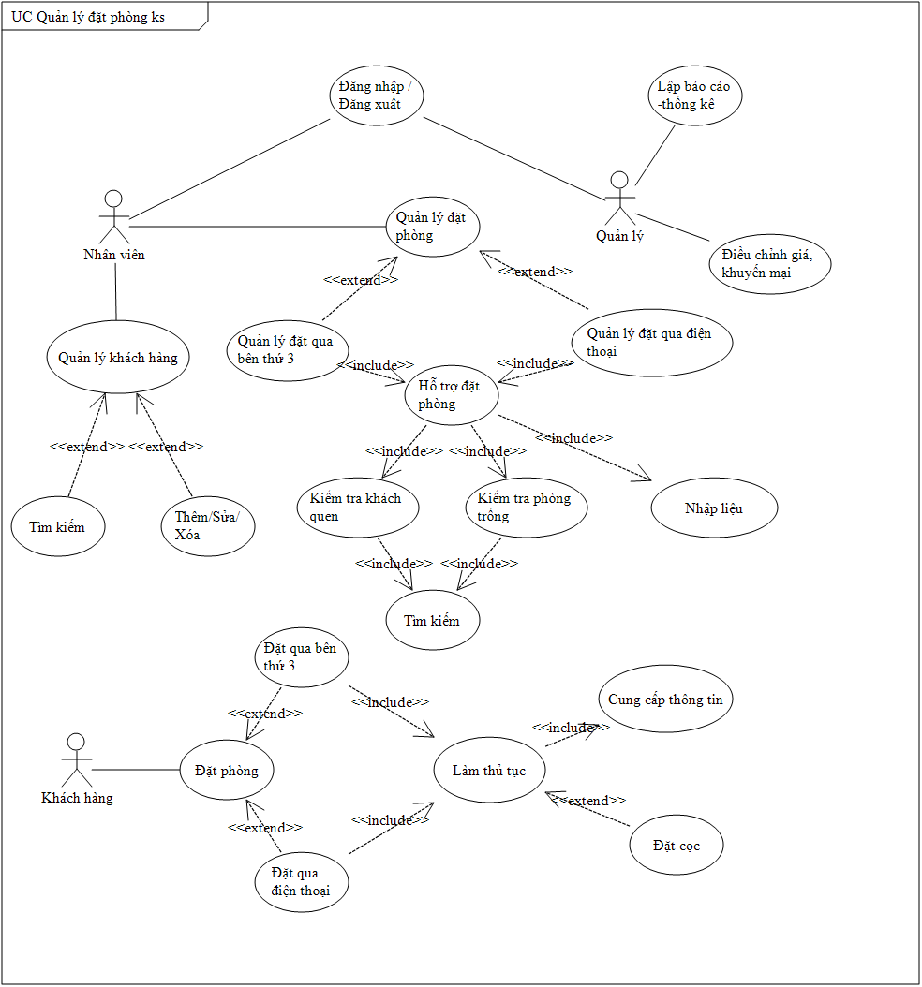

1. **Đặc tả phụ trợ**

* Hệ thống sử dụng ngôn ngữ tiếng việt
* Hệ thống yêu cầu phải có kết nối internet
* Hệ thống sử dụng giao diện cửa sổ quen thuộc, dễ thao tác, tốc độ phản hồi cao